12 граней. Первая игра
Редакторы: Павел Аликин, Михаил Пересторонин, Павел Ершов, Василий Корягин, Сергей Никольский
Редакторы благодарят за помощь и ценные советы следующих товарищей: Дмитрия Балашова, Михаила Вахрина, Анатолия Егорова, Никиту Закалюжного, Фатиму Злобину, Дениса Иванова, Татьяну Коновалову, Дмитрия Ломова, Романа Лоскутова, Анастасию Новикову, Александра Пономарева, Евгению Рудашевскую, Григория Теплых, Ольгу Филипьеву, Анастасию Мухину, Олега Одинцова, Михаила Полуянова, Максима Шиловского, Екатерину Якушеву, Елену Бадареу, Александра Мищенко, Марину Губанову, Николая Касьяна, Арсения Голубя, Александра Губина, Елену Лазареву, Андрея Кравченко, Якова Шерешевского, Антона Саксонова, Артёма Авилова, Руслана Алиева, Артура Бостонба́ева, Екатерину Виноградову, Арсения Голубя, Александра Губина, Сергея Донецкова, Жанну Зосимову, Павла Казначеева, Ивана Киселёва, Александра Ко́блика, Евгения Коватенкова, Светлану Кукушкину, Максима Мерзлякова, Надежду Павлову, Тему́ра Палла́ева, Дмитрия Панкратова, Веру Потопаеву, Сарда́ра Сады́кова, Константина Сахарова, Александра и Алису Тара́ник, Серафима Шибанова, Дарью Широкову, Андрея Хромова, а также команды «Тихий Дон Корлео́не», «Азбука вкуса», «Бермуды», «НТЦ», «ГоловокруШение» и «Котейка рубль бережёт».

Блок 2. Музыка
Редакторы: Василий Корягин

Вопрос 10
В ряде источников умение СДЕЛАТЬ ЭТО считается ключом к познанию. Матрос из песни Захара Мая вопреки расхожему мнению умеет СДЕЛАТЬ ЭТО. Какие два слова мы заменили словами СДЕЛАТЬ ЭТО?
Ответ: задать вопрос.
Зачёт: поставить вопрос.
Комментарий: правильный вопрос – настоящий ключ, помогающий открывать дверь в неизвестное. Хотя и считается, что у матросов нет вопросов, русский матрос из песни «задать умеет правильный вопрос».
Источники: 1. https://reproduktor.net/chizh-i-ko/russo-matroso/
2. https://repetit.ru/blog/articles/pravilnye-voprosy/
Автор: Василий Корягин

Вопрос 11
Раздаточный материал (изображение):
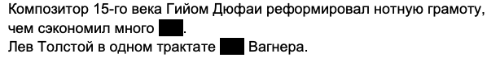
Назовите пропущенное слово.
Ответ: чернил.
Зачёт: точный ответ.
Комментарий: Дюфаи ввёл ноты с белой головкой, что привело, помимо прочего, к экономии чернил при переписке музыкальных произведений. Лев Толстой не жаловал оперу и нелестно отзывался о произведениях немецкого композитора. Для подсказки мы зачернили слово «чернил».
Источники: 1. «Абсолютный слух», телеканал «Культура», эфир от 12.01.22.
2. https://www.belcanto.ru/dufay.html
3. https://petro-gulak.livejournal.com/455436.html
Автор: Василий Корягин

Вопрос 12
[Ведущему: кавычки не озвучивать!].
Приглядевшись к натюрмортам Уильяма Харнетта, можно составить ИКС конца 19-го века. В некоторых ИКСАХ конца 20-го века можно ознакомиться с «Барселоной» и «Москвой». Назовите ИКС сложносоставным англицизмом.
Ответ: хит-парад
Зачёт: плей-лист, то же с незначительными ошибками.
Комментарий: Харнетт создал около сорока́ так называемых музыкальных натюрмортов, на каждом изображены ноты, по которым можно составить представление о популярных в то время произведениях. «Барселона» группы «Queen» и «Москва» группы «Чингисхан» включены в число лучших песен 20-го века по версии радиостанции «Европа плюс».
Комментарий (изображение):
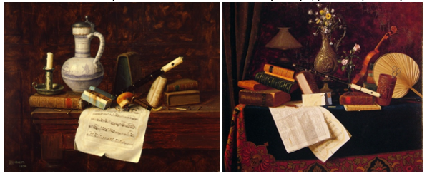
Источники: 1. https://barucaba.livejournal.com/33877.html
2. https://ru.wikipedia.org/wiki/Barcelona_(альбом)
3. https://eurohittop40.ru/charts/100-luchshih-pesen-xx-veka/
Автор: Василий Корягин

Вопрос 13
Говорят, что один музыкальный инструмент нивхов появился после того, как мать, долго звавшая сына с охоты, охрипла. Тогда она изготовила инструмент, струной для которого стали собственные ОНИ. В английском языке одно из значений слова входящего в обозначение ИХ – струны. Назовите ИХ двумя словами.
Ответ: голосовые связки.
Зачёт: vocal cords [во́кал кордс]
Комментарий: единственный струнный музыкальный инструмент нивхов называется тынрын и имеет одну струну. Мелодии, исполняемые на тынрыне обычно называются плачами. Одно из значений слова cord (корд) – струна.
Источники: 1. https://poronaisk.bezformata.com/listnews/tinrin-muzika-nivhov/101815874/
2. https://translate.academic.ru/голосовые связки/ru/xx/
3. https://wooordhunt.ru/word/струна

Вопрос 14
В начале 20 века в танцах появилось множество новых стилей, поэтому танцевальные залы того времени вполне можно назвать человеческим аквариумом. Какое слово мы заменили?
Ответ: зоопарк.
Зачёт: точный ответ.
Комментарий: в то время были популярны так называемые звериные стили в танце. Кого только не изображали танцующие: и цыпленка, и кролика, даже полёт бабочки, но, пожалуй, самый известный – фокстрот, подражание лисе. Человеческие зоопарки были популярны среди европейской и американской публики вплоть до середины 20-го века. «Аквариум» и «Зоопарк» - ленинградские рок-группы.
Источники: 1. «Дикие танцы» 1 серия 6 мин. 20 сек.
2. https://disgustingmen.com/history/human-zoos
3. https://artists-80s.ru/gruprokrus.php
4. https://ru.wiktionary.org/wiki/зоопарк

Вопрос 15
[Ведущему: ударение в слове БУБА на первый слог!].
Журналисты, осведомлённые о пристрастии Фрэнка Синатры к алкоголю, частенько называли его БУБА. Какие два рифмующихся слова мы заменили на БУБА?
Ответ: бурбон, баритон.
Зачёт: то же в любом порядке.
Комментарий: певец любил выпить, что не помешало ему дожить до 82 лет. Слово БУБА составлено из двух первых букв слова «бурбон» (сорт американского виски) и двух первых букв слова «баритон» (певческий голос Синатры).
Источники: 1.https://fuzzmusic.livejournal.com/1001.html?utm_source=newsletter&utm_medium=email&utm_campaign=24_05_2022_FACESLJ&media
2. https://ru.wikipedia.org/wiki/Синатра,_Фрэнк

Вопрос 16
В середине 80-х автор вопроса во время экзамена забыл стихотворение Есенина «Гуляка», но настроился, прибегнул к ПРОПУСК и дело пошло на лад. Первый чемпионат мира по ПРОПУСК состоялся примерно через десять лет. Какие четыре слова мы дважды пропустили?
Ответ: игре на воображаемой гитаре.
Зачёт: игре на воздушной гитаре, игре на невидимой гитаре, то же в любом падеже.
Комментарий: в СССР в те годы была очень популярна песня группы «Альфа» на слова Сергея Есенина. Ставя аккорды на грифе воображаемой гитары, удалось припомнить стихотворение.
Источники: 1. ЛОАВ.
2. https://ru.wikipedia.org/wiki/Воздушная_гитара
3. https://dzen.ru/media/id/5bc1d4df35b68100aa414a64/sergei-sarychev-i-komanda-alfa-guliaka-ia-obmanyvat-sebia-ne-stanu-5eb7114c8a5b343ca05a836c
Автор: Василий Корягин

Вопрос 17
Глубоко проникшийся новаторскими течениями режиссёр недавно поставил оперу, в которой артисты должны петь и при этом петь одновременно. Назовите в исходном виде слово, в котором мы заменили две буквы одной.
Ответ: плыть.
Зачёт: точный ответ
Комментарий: действие аква-оперы происходит в бассейне, в котором находятся все участники. В постановке звучат не только голоса из бассейна, но и особая партия "подводных звуков", записанная на глубине 100 метров подо льдами Антарктики. Слова «глубоко» и «течениями» - небольшие подсказки.
Источники: «Огонёк» № 3 2012г. стр.28.
Автор: Василий Корягин

Вопрос 18
Однажды рэпер ST [эс тэ] нырнул со сцены в толпу поклонников. Поймав певца, фанаты уподобились героям произведения начала 19 века и вывихнули ему руку. Назовите любого из героев этого произведения.
Ответ: лебедь.
Зачёт: рак, щука.
Комментарий: поймав артиста, фанаты из-за несогласованности действий начали тянуть его в разные стороны, уподобившись героям известной басни.
Источники: 1. НТВ «Однажды» 2 октября 2022 г.
2. https://ru.wikipedia.org/wiki/Лебедь,_Щука_и_Рак
Автор: Василий Корягин

Блок 3. Плавали, знаем
Редакторы: Павел Ершов

Вопрос 19
Роз-Мари Хаген отмечает, что на картине Боттичелли вышедшую из пены Венеру встречает женщина с ТАКИМ покрывалом. ТАКИМ бывает и куст. Каким ТАКИМ?
Ответ: розовым
Зачёт: в любом падеже
Комментарий: розовый куст – тоже символ Венеры, однако в данном случае важен цвет одеяния, которым накроют плывущую в раковине новорождённую. Ведь у нас – девочка! Имя искусствоведа также могло послужить подсказкой.
Источники: Роз-Мари и Райнер Хаген, What Great Paintings Say, Taschen, 2019, c. 146
Автор: Павел Ершов

Вопрос 20
Согласно банальной шутке, Муму, княжна и Василий Иванович теоретически могли бы встретиться в НЕМ. Назовите ЕГО.
Ответ: Каспийское море.
Комментарий: Москва-река впадает в Волгу, а Урал и Волга, как ни банально, впадают в Каспийское море.
Источники: ЛОАВ
Автор: Павел Ершов

Вопрос 21
По одной версии, ЕГО древнее имя буквально означает «Волжанин». Но первое слово ЕГО прозвища точно не связано с волжским пляжем. Назовите ЕГО.
Ответ: Атилла.
Комментарий: Атилла – вождь гуннов, чья держава простиралась от Рейна до Волги. По этой версии, имя Аттила восходит к тюркскому Атиль или Итиль — древнему названию Волги. А прозвище «Бич Божий» связано не со словом beach [бич - пляж, а с представлением об Атилле как коллективном наказании, посланном католическому миру за недостаточно усердное служение Богу.
Источники: https://ru.wikipedia.org/wiki/Аттила
Автор: Павел Ершов

Вопрос 22
Раздаточный материал (изображение):
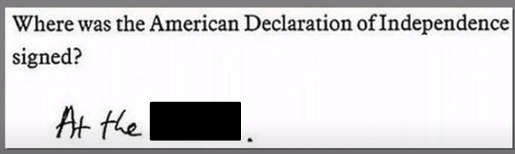
В этом фрагменте из школьного теста мы скрыли слово, которое является частью названия городка, получившего известность с конца 90-х годов. Напишите первую часть этого названия.
Ответ: Бикини.
Комментарий: мы скрыли слово bottom [бо́тэм]. Находчивый школьник ответил, что подпись стояла внизу декларации. Бикини Боттом – место действия сериала о Губке Бобе.
Источники: 1. https://youtu.be/eDxcFkJBYxk?t=52
2. https://ru.wikipedia.org/wiki/Губка_Боб_Квадратные_Штаны#Бикини_Боттом
Автор: Павел Ершов

Вопрос 23
В мае 1946 года Жак Хейм выпустил ТАКОЙ ИКС, которому дал парадоксальное на первый взгляд название «Атом». Спустя пару лет изобретение Жака взорвало рынок. Назовите ТАКОЙ ИКС двумя словами.
Ответ: раздельный купальник.
Комментарий: модельер рекламировал свое изделие как «самый маленький купальный костюм в мире», поэтому счел логичным дать ему название частицы. Однако буквальное название атома означает «неделимый», что странно для раздельного купальника. Спустя некоторое время модель под названием бикини бомбанула по всему миру.
Источники: https://ru.wikipedia.org/wiki/Реар,_Луи
Автор: Павел Ершов

Вопрос 24
Опасного непредсказуемого человека в английском языке называют появившимся на флоте выражением «сорвавшаяся бомба». Какое слово мы заменили словом бомба?
Ответ: пушка.
Комментарий: идиомой loose cannon [луз кэнон] британские моряки называли непредсказуемого человека, от которого можно ожидать любых неприятностей. Вследствие отдачи пушка на корабле представляет серьезную опасность, особенно во время качки. Орудия после выстрела нередко срывались с креплений и носились по палубе, калеча людей. Пушка и бомба – контекстуальные синонимы, которыми можно описать нечто прикольное, например, этот вопрос.
Источники: Джек Келли «Порох»: https://t.me/onehistorical/708
Автор: Павел Ершов

Вопрос 25
Раздаточный материал: [
Н
]
ЕГО несимметричная разновидность носит малайское название «проа». На раздаточном материале ЕГО девятая часть. Назовите ЕГО.
Ответ: катамаран.
Комментарий: катамаран – двухко́рпусное судно, формой напоминающее букву Н. Разновидность несимметричного катамарана с вынесенным за основной корпус меньшим балансирным поплавком называют «проа».
Источники: https://ru.wikipedia.org/wiki/Катамаран
https://ru.wikipedia.org/wiki/Проа
Автор: Павел Ершов

Вопрос 26
Охму́ренный сиренами персонаж одного романа совершает измену. Автор пишет, что герой оставался привязанным к ПЕРВОЙ, но как на грех оказался не привязанным ко ВТОРОЙ. Кто такая ПЕРВАЯ и что такое ВТОРАЯ?
Ответ: Пенелопа, мачта.
Комментарий: автор сравнивает героя с Одиссеем. В роли сирен выступили шпионы, и измена была государственная, но вы вполне могли подумать и о супружеской измене.
Источники: Е. Водолазкин Чагин: https://flibusta.su/book/125298-chagin/read/
Автор: Павел Ершов

Вопрос 27
Раздаточный материал: [
*д*****
]
По мнению автора вопроса, двадцать седьмое слово в названии известного романа для его героя должно было звучать чуть иначе – как на раздаточном материале. Восстановите это слово полностью.
Ответ: одиноко.
Комментарий: полное название книги о Робинзоне Крузо звучит так: «Жизнь, необыкновенные и удивительные приключения Робинзона Крузо, моряка из Йорка, прожившего двадцать восемь лет в полном одиночестве на необитаемом острове у берегов Америки близ устьев реки Ориноко, куда он был выброшен кораблекрушением, во время которого весь экипаж корабля, кроме него, погиб, с изложением его неожиданного освобождения пиратами; написанные им самим». По мнению автора вопроса, название реки Ориноко за 28 лет для Робинзона звучало скорее как «одиноко».
Источники: https://ru.wikipedia.org/wiki/Робинзон_Крузо
Автор: Павел Ершов

Блок 4. История
Редакторы: Сергей Никольский

Вопрос 28
Согласно одному из слухов, ходивших в первые годы советской власти, для решения насущной проблемы планировался декрет, сокращающий ЕЁ почти на треть. Назовите ЕЁ словом с удвоенной согласной.
Ответ: беременность.
Комментарий: Первая мировая, революция, а затем гражданская война способствовали масштабному демографическому кризису, который, в свою очередь, порождал дикие слухи. В народе говорили о национализации подростков и директивах, устанавливающих определённый минимум детей в семье. Поговаривали и про проект декрета, в котором требовалось «время беременности сократить до семи месяцев». Слово «декрет» — подсказка.
Источники: https://ru.bookmate.com/books/EGx6vFZO
Автор: Сергей Никольский

Вопрос 29
Гвардейский генерал Александр Мосо́лов вспоминал, что некий процесс требовал участия двух крепких солдат, и сравнивал его с тем, как мельник утрясает в мешок муку. Мосолов избавлялся от морщин при помощи мыла. От морщин на чём?
Ответ: на лосинах.
Комментарий: вплоть до Первой мировой войны в дворцовом карауле гвардейцы носили особую форму, включающую среди прочего и лосины, надеть которые было непросто.
Источники: 1. https://library6.com/3596/item/519007
2. https://t.me/historyFAQ
Автор: Сергей Никольский

Вопрос 30
Абу́ Ибн Дже́ки воевал в Египте и во Франции. За свои заслуги на дежурствах он получил медаль и звание капрала. Какое слово мы заменили двумя?
Ответ: бабуин.
Комментарий: истории с присвоением животным символических воинских званий характерны и для наших дней, однако особую популярность это явление получило в годы Первой мировой войны. Бабуин по имени Джеки участвовал в войне вместе со своим хозяином и даже потерял лапу в одной из кампаний. «Бабуин» и «Абу ибн» — анаграммы.
Источники: 1. https://warspot.ru/14523-kapral-dzheki-samyy-neobychnyy-soldat-pervoy-mirovoy
2. https://t.me/lecturerhistory
Автор: Сергей Никольский

Вопрос 31
В годы Первой мировой Александр был санитаром. Он вспоминал, как однажды спас раненого при помощи инструмента, который купил только потому, что тот имел кадетский вид. Восстановите слово, в котором мы пропустили буквы.
Ответ: декадентский.
Комментарий: этим санитаром был Александр Верти́нский, служивший в годы войны на санитарном поезде. Склонный к декадентству певец едва ли покупал щипцы из практических побуждений, но именно они пригодились Вертинскому во время одной из операций.
Источники: 1. https://t.me/historyFAQ
2. https://ru.wikipedia.org/wiki/Декадентство
Автор: Сергей Никольский

Вопрос 32
Раздаточный материал: [
...Еретики в своих грехах,
Монахи в россыпи приправ,
В рагу — любовницы попов,
Монашки с салом всех сортов,
В стыде сгоревший содомит —
Таков был пир. О, что за вид!
ПРОПУСК 1 же гонит, верно, ад,
Из тех, кто крепко ПРОПУСК 2
]
Средневековый поэт Рау́ль де Уда́н описывает пир в аду. Историк перевёл фрагмент поэмы на русский с сохранением игры слов. Заполните пропуски словами, начинающимися одинаково.
Ответ: вино, виноват.
Комментарий: в оригинальном тексте де Удана фигурирует ещё более уместная рифма devin — de vin [дёван — дё ван], то есть “виноват” и “из вина”, однако требовать от игроков знания французского было бы негуманно.
Источники: 1. https://t.me/lemontranceducul
2. https://ru.wikipedia.org/wiki/Рауль_де_Удан
Автор: Сергей Никольский

Вопрос 33
Стремясь воспеть свою независимость, жители средневековых Па́дуи и Венеции рассказывали про Антено́ра, который тоже… Закончите мысль, использовав топоним.
Ответ: спасся из Трои.
Зачёт: бежал из Трои, был из Трои, участвовал в Троянской войне на стороне Трои; по упоминанию Трои или Троянской войны; синонимичные ответы, из которых следует, что Антенор был на стороне троянцев.
Комментарий: чтобы продемонстрировать, что история их городов ничуть не хуже римской, историки стремились найти среди отцов-основателей и их предков таких же троянцев, как Эней. Поэма «Илиада», рассказывающая о Троянской войне, начинается со слов «Гнев, богиня, воспой Ахиллеса, Пелеева сына».
Источники: 1. https://t.me/medieval_legacy
2. https://ru.wikipedia.org/wiki/Антенор
3. https://ru.wikisource.org/wiki/Илиада_(Гомер;_Гнедич)/Песнь_первая
Автор: Сергей Никольский

Вопрос 34
Ма́лькольм Магге́ридж, посетивший Москву в 30-е [тридцатые] годы, вспоминал сырую атмосферу и запах, как в дождливый день. Согласно шутке Анастасии Папу́шиной, Маггеридж более чем на полвека раньше заметил, что ПРОПУСК. Заполните ПРОПУСК, используя два слова.
Ответ: Ленин — гриб.
Комментарий: Маггеридж некоторое время прожил в советской Москве и не мог не посетить мавзолей. Атмосфера ему не понравилась: «Жар внутри стеклянной витрины был грибковым; резкий и яркий, как гриб, растущий в темноте; нездоровый, как грибок; мягкий и ядовитый», — писал он. Спустя полвека Сергей Курёхин запишет свою культовую квази-передачу.
Источники: 1. https://ru.wikipedia.org/wiki/Маггеридж,_Малькольм
2. https://t.me/fetemacabre
Автор: Сергей Никольский

Вопрос 35
Египетский Те́ль-Эль-Кеби́р стал одним из центров белой эмиграции. Вынужденные покинуть Россию поселенцы описывали жизнь в палатках и парадоксально коверкали «Тель-Эль-Кебир»…как именно?
Ответ: Тель-Эль-Сибирь.
Зачёт: с незначительными ошибками при наличии «сибирь» на конце.
Комментарий: египетские белогвардейцы трактовали свою эмиграцию как своеобразную ссылку, проводя аналогии с каторгой «во глубине сибирских руд».
Источники: https://t.me/reloc100
Автор: Сергей Никольский

Вопрос 36
В середине прошлого века норвежская полиция арестовала Василия Рымбо́вского, когда тот пробрался на местную ферму, чтобы подоить коров. В тот же день Василий узнал… Что?
Ответ: что война закончилась.
Зачёт: по смыслу.
Комментарий: советский Хиро́о Оно́да бежал из концлагеря ещё в 1944 году. Василий жил в берлоге и перебивался подножным кормом, а в 1947-м вышел на местную ферму. Об окончании войны Рымбовский узнал лишь от норвежских полицейских.
Источники: 1. https://ru.wikipedia.org/wiki//wiki/Онода,_Хироо
2. https://tv.nrk.no/serie/fakta-paa-loerdag/1993/FSTL77000092/avspiller
3. https://t.me/poimenno
Автор: Сергей Никольский

Блок 1. Искусство
Редакторы: Павел Аликин, Михаил Пересторонин

Вопрос 1
Причины для постановки того или иного диагноза иногда берут с потолка. Так, фрагмент одного произведения XVI века на медицинском форуме назвали «Невропатия локтевого нерва». Напишите имя того, кому поставлен этот диагноз.
Ответ: Адам
Комментарий: при указанном расстройстве кисть принимает положение, схожее с рукой первого человека на фреске Микеланджело «Сотворение Адама» с потолка Сикстинской капеллы.
Источники: https://vk.com/wall-135756433_23043
Автор: Михаил Пересторонин

Вопрос 2
Глядя на портреты писателей и учёных с фасада Российской государственной библиотеки, не остаётся сомнений, что эти деятели действительно ТАКИЕ. Какие?
Ответ: выдающиеся
Комментарий: портреты выполнены в технике горельефа и выдаются из плоскости стены.
Источники: https://www.rsl.ru/ru/all-news/excursovody-monumentalnaya-sculptura-v-decorah-fasadov-biblioteki
Автор: Михаил Пересторонин

Вопрос 3
Заготовка ПРОПУСК в Нормандии вдохновила художника на серию картин. На его полотнах, созданных в Руа́не, Бужива́ле, Аржантёе, запечатлена ПРОПУСК. Заполните одним словом любой из пропусков.
Ответ: Сена.
Зачёт: сена.
Комментарий: речь о картинах Клода Моне, на которых изображены знаменитые стога сена близ Живерни́ и река Сена.
Источники: https://artchive.ru/claudemonet/works/name:Сена
Автор: Михаил Пересторонин

Вопрос 4
Россиянина Пелевина восхищали приёмы француза Пеле, его мастерство работы с воздухом. Напишите фамилии, которые мы заменили в предыдущем предложении.
Ответ: Коровин, Коро
Комментарий: Константин Коровин любил творчество одного из основоположников пленэрной живописи Камиля Коро́. Иногда художник даже в шутку подписывался латиницей «Coro vine [Коро вин]». Кстати, последние годы жизни Коровин провёл во Франции.
Источники: 1. http://kkorovin.ru/domiteeva30.php
2. https://readli.net/chitat-online/?b=373367&pg=208
3. https://rg.ru/2023/02/24/kak-otlichniki-akademii-hudozhestv-polenov-savinov-kustodiev-otkryvali-italiiu-i-franciiu-vo-vremia-pensionerskih-poezdok.html
Автор: Михаил Пересторонин

Вопрос 5
ИКС в вопросе заменяет короткое слово. Екатерина Осипо́вич отмечает: уберите у героев ренессансных картин ИКС и полу́чите простых смертных. Главного художника Гознака Александра Бакланова иногда упрекают в том, что он убрал ИКС…У кого?
Ответ: (святого великомученика) Георгия (Победоносца)
Зачёт: всадника (на копейках), то же в любом падеже.
Комментарий: по наблюдениям Осипович, от средневекового искусства в религиозных сюжетах Возрождения остались только нимбы над головой святых. Дизайнеру монет Бакланову верующие ставят в вину отсутствие нимба у святого Георгия на копейках.
Источники: 1 https://paintingrussia.wordpress.com/2018/03/10/etapi_vozrozhdeniya/
2. http://coins.su/forum/topic/102319-pochemu-na-monetah-u-georgiya-net-nimba/
3.https://rah.ru/the_academy_today/the_members_of_the_academie/member.php?ID=51773
Автор: Павел Аликин

Вопрос 6
Ценитель искусства доктор Фуку́си Масаи́ти собрал значительную коллекцию ПЕРВЫХ, снятых со ВТОРЫХ, поскольку ВТОРЫМ ПЕРВЫЕ уже не нужны. Назовите ПЕРВУЮ и ВТОРОЙ словами, начинающимися на одну и ту же букву.
Ответ: татуировка, труп
Зачёт: тату, тело
Комментарий: медик решил сохранять для потомков искусство японской татуировки. Свою добычу Масаити сохранял, растягивая и помещая под стекло.
Источники: https://vk.com/wall-25346844_186245
Автор: Павел Аликин, Ксения Рушинская

Вопрос 7
Картину Юрия Пименова «Инвалиды войны» из-за внешнего сходства одного из изображённых лиц иногда называют «русский «ОН». Назовите ЕГО односложным словом.
Ответ: «Крик»
Зачёт: независимо от капитализации и кавычек
Комментарий: лицо инвалида войны напоминает центрального персонажа картины «Крик» Эдварда Мунка
Комментарий (изображение):
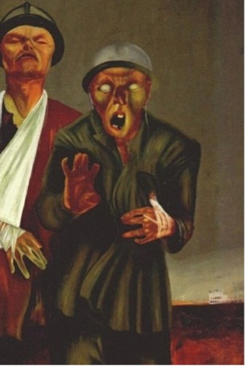
Источники: 1. https://ru.wikipedia.org/wiki/Крик_(картина_Мунка)
2. https://vk.com/wall-179896552_84241
Автор: Михаил Пересторонин

Вопрос 8
Раздаточный материал (изображение):
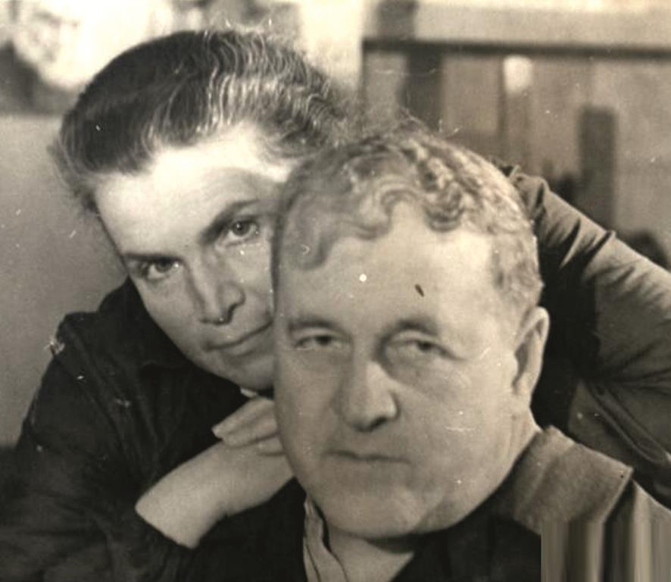
На переднем плане розданного вам фото — Алексей Замков, по рождению крестьянин. Ответьте двумя словами, начинающимися одинаково, кем в 1918 году стал Замков?
Ответ: мужем Мухиной
Зачёт: в любом падеже
Комментарий: Алексей Андреевич не из рабочих, но и Вера Игнатьевна не колхозница:) Как известно, Вера Мухина прославилась благодаря скульптурной группе «Рабочий и колхозница».
Источники: 1. https://izbrannoe.com/news/lyudi/aleksey-zamkov-muzh-very-mukhinoy-i-prototip-professora-preobrazhenskogo/
2. https://ru.wikipedia.org/wiki/Замков,_Алексей_Андреевич
3. https://rg.ru/2019/06/29/vera-muhina-chelovek-s-chuzhim-licom.html
Автор: Павел Аликин

Вопрос 9
На первый взгляд может показаться, что ПЕРВЫЕ в форме ВТОРЫХ появились у императора Петра из-за влюблённости Мари-Анн в Этье́на Мори́са. Назовите ПЕРВЫЙ и ВТОРОЕ словами, которые начинаются на парные согласные.
Ответ: зрачки, сердечко
Зачёт: зрачки, сердце
Комментарий: Этьен Морис Фальконе́ работал над «Медным всадником», можно сказать, в четыре руки с Мари-Анн Колло́, которая создала голову Петра I. По легенде, Мари-Анн была влюблена в своего учителя и поэтому придала зрачкам монарха форму сердечек. Зрачки в форме сердца имеют и вполне практическое назначение: эффект блика в глазах делает взгляд скульптуры живым.
Источники: 1. https://dzen.ru/media/id/5fdfcdbac80827600f52d46b/605c9c8fdcbc6119f67ac851
2. https://ru.wikipedia.org/wiki/Колло,_Мари-Анна
Автор: Юлия Воротникова

